Study on the effect of pure fermentation starters (banh men) on the quality of fermented glutinous rice (com ruou)

Le Bich Tuyen¹, Huynh Van Quoc Canh^{1,*}, Truong Thi Tu Tran¹

¹Faculty of Food Science and Health, Kien Giang University

ABSTRACT
This study aimed to apply pure microbial strains from traditional fermentation starters (bánh men) to enhance the quality of cơm rượu—a traditional fermented glutinous rice product—in Gò Quao District, Kiên Giang Province. Traditional bánh men harbors essential microorganisms, including yeasts, molds, and lactic acid bacteria, which are responsible for the conversion of starch into ethanol and the development of characteristic flavors during fermentation. Experiments were conducted using varying concentrations of pure bánh men (0.4%, 0.6%, and 0.8%), with 0.4% yielding the most favorable sensory attributes while maintaining desirable physicochemical parameters such as moisture content, pH, lactic acid levels, and a high ethanol concentration (~10% v/v). Fermentation time was also evaluated over a period of 2 to 4 days, with results indicating that optimal fermentation occurred after 3 days, when key indicators such as pH, ethanol, and lactic acid stabilized. Importantly, no harmful by-products such as methanol or furfural were detected. These findings provide a scientific basis for the use of pure bánh men cultures to improve the consistency and quality of traditional cơm rượu, while also contributing to the preservation and development of local fermentation practices.
Keywords: Rice wine, Go Quao, yeast, mold, lactic acid bacteria

Nghiên cứu ảnh hưởng của bánh men thuần chủng đến chất lượng sản phẩm cơm rượu
Lê Bích Tuyền¹, Huỳnh Văn Quốc Cảnh^{1,*}, Trương Thị Tú Trân¹

¹ Khoa Khoa học thực phẩm và sức khỏe, trường Đại học Kiên Giang

TÓM TẮT
Nghiên cứu này tập trung sử dụng các chủng vi sinh vật thuần chủng cho vào bánh men nhằm cải tiến chất lượng sản phẩm cơm rượu tại huyện Gò Quao, tỉnh Kiên Giang. Bánh men chứa các vi sinh vật quan trọng như nấm men, nấm mốc và vi khuẩn lactic, đóng vai trò quyết định trong quá trình lên men chuyển hóa tinh bột thành ethanol và tạo hương vị đặc trưng. Qua khảo nghiệm với các nồng độ bánh men thuần chủng (0,4%, 0,6%, 0,8%), kết quả cho thấy nồng độ 0,4% mang lại sản phẩm cơm rượu có chất lượng cảm quan tốt nhất, đồng thời duy trì các chỉ tiêu hóa lý như độ ẩm, pH, và hàm lượng acid lactic ở mức phù hợp, hàm lượng ethanol cao (khoảng 10% v/v), Ngoài ra, nghiên cứu còn khảo sát thời gian lên men trong vòng 2 đến 4 ngày, cho thấy quá trình lên men tối ưu trong 3 ngày, khi các chỉ tiêu như pH, độ cồn và acid lactic ổn định, tạo môi trường lên men lý tưởng đồng thời đảm bảo chất lượng sản phẩm, đồng thời không phát hiện các chất gây hại như methanol và furfurol.Nghiên cứu góp phần xây dựng cơ sở khoa học cho việc ứng dụng bánh men thuần chủng, nâng cao tính ổn định và chất lượng cơm rượu truyền thống, đồng thời hỗ trợ bảo tồn và phát triển nghề làm bánh men truyền thống địa phương.
Từ khóa: Cơm rượu, Gò Quao, nấm men, nấm mốc, vi khuẩn lactic

1. GIỚI THIỆU
Thực phẩm lên men là một phần quan trọng trong văn hóa ẩm thực của nhiều quốc gia, trong đó có Việt Nam. Trong số đó, cơm rượu truyền thống là sản phẩm tiêu biểu, gắn liền đời sống của người dân. Quá trình sản xuất cơm rượu truyền thống chịu ảnh hưởng của bánh men – chứa nấm mốc, nấm men và vi khuẩn lactic, đóng vai trò khởi đầu và duy trì quá trình chuyển hóa tinh bột thành ethanol, đồng thời tạo nên hương vị đặc trưng của cơm rượu truyền thống Bánh men thường được sản xuất theo phương pháp cổ truyền, sử dụng hỗn hợp các loại thảo dược trộn với bột gạo và để lên men trong điều kiện tự nhiên. Quá trình này tạo điều kiện thuận lợi cho nhiều loài vi sinh vật phát triển, trong đó quan trọng nhất là các loài nấm men (như Saccharomyces cerevisiae), và nấm mốc (Aspergillus, Rhizopus,...) vi khuẩn lactic (như vi khuẩn lactic và axetic).
Tuy nhiên, do sản xuất bánh men truyền thống chủ yếu dựa trên kinh nghiệm dân gian, thiếu kiểm soát về mặt khoa học và kỹ thuật nên hiệu quả lên men thường không ổn định, hàm lượng ethanol không cao, và dễ bị nhiễm tạp. Điều này đặt ra yêu cầu cấp thiết trong việc nghiên cứu, cải tiến quy trình sản xuất. Các nghiên cứu trước đây đã cho thấy tiềm năng lớn trong việc phân lập và ứng dụng vi sinh vật bản địa từ bánh men. Cụ thể, Ngô Thị Phương Dung đã sản xuất và ứng dụng men thuần trong lên men rượu nếp than, tác giả đã dùng Amylomyces rouxii và Saccharomyces cerevisiae làm giống chủng cho quy trình sản xuất men rượu thuần.¹ Tương tự, Nguyễn Văn Huế đã khảo sát khả năng kháng oxy hóa, kháng khuẩn của dịch chiết lá và ứng dụng sản xuất bánh men lá trong sản xuất rượu men lá.² Tác giả đã ứng dụng bánh men rượu có bổ sung dịch chiết lá váo sản xuất rượu cho thấy khả năng lên men và nồng độ etanol của rượu sản xuất từ bánh men sản xuất tại phòng thí nghiệm tương đương bánh men thu mua từ dân xã Đá Bàn. Ngoài ra, nghiên cứu của Đoàn Thị Kiều Tiên và cộng sự đã phân lập nấm men Saccharomyces cerevisiae từ trái giác và thực hiện đánh giá khả năng lên men của Saccharomyces cerevisiae và điều kiện bảo quản rượu vang trái giác, tuy nhiên, số lượng nghiên cứu đánh giá ứng dụng thực tiễn của các chủng này trong điều kiện sản xuất vẫn còn rất hạn chế.³
Tại khu vực Đồng bằng sông Cửu Long có nền văn hóa ẩm thực đặc sắc và nguồn nguyên liệu nông sản dồi dào – các làng nghề sản xuất bánh men truyền thống đang đối mặt với nhiều thách thức, từ sự mai một nghề đến sức ép cạnh tranh của các sản phẩm công nghiệp. Trong bối cảnh đó, việc nghiên cứu, đánh giá, và chuẩn hóa quy trình sản xuất bánh men dựa trên cơ sở khoa học là một hướng đi cần thiết, không chỉ giúp khôi phục và phát triển nghề truyền thống, mà còn nâng cao giá trị sản phẩm, đáp ứng yêu cầu ngày càng cao về an toàn thực phẩm và chất lượng sản phẩm. Từ những vấn đề nêu trên, nghiên cứu khảo sát quy trình sản xuất cơm rượu bằng bánh men phân lập được triển khai với các mục tiêu chính ứng dụng các chủng vi sinh vật tuyển chọn trong quy trình sản xuất thử nghiệm cơm rượu và đánh giá hiệu quả lên men thực tế trên nguyên liệu địa phương.

2. PHƯƠNG PHÁP NGHIÊN CỨU

2.1 Vật liệu và hóa chất
- Bánh men được sản xuất tại phòng thí nghiệm Trường Đại học Kiên Giang với mật số nấm mốc 10⁷ CFU/g, nấm men 10⁷ CFU/g và vi khuẩn lactic 10⁸ CFU/g
- Hóa chất: 3.5-Dinitro salicylic acid (Trung Quốc), NaOH 0,1N (Cemaco, Việt Nam). Môi trường sử dụng tăng sinh vi sinh vật: môi trường YPD (Yeast extract Peptone Dextrose), môi trường PDA (Potato Dextrose Agar), môi trường MRS Broth, Các môi trường tổng hợp của hãng Himedia (Ấn Độ).

2.2 Phương pháp nghiên cứu
+ Độ ẩm (% w/w): Cân 10 g cơm rượu và xác định độ ẩm bằng máy cân sấy ẩm MOC-63u (Shimadzu, Nhật Bản).
+ Độ Brix: Lấy 10 mL hỗn hợp nước và cơm rượu, sau đó đo độ Brix bằng khúc xạ kế Master-3T (Atago, Nhật Bản).
+ Giá trị pH: Sử dụng 10 mL hỗn hợp nước và cơm rượu, nhúng điện cực của máy đo pH để bàn MI150 MARTINI (Rumani) vào dung dịch để xác định pH.
+ Độ cồn (% v/v): Xác định hàm lượng cồn bằng phương pháp chưng cất thu hồi ethanol, sử dụng bộ chưng cất cồn 2505200 (Witeg, Đức), sau đó đo bằng cồn kế CHG-3C33 (Trung Quốc) và quy đổi về 20°C.⁴
+ Hàm lượng acid lactic (mg/ml): Cho vào ống nghiệm 10 mL hỗn hợp nước và cơm rượu. Bổ sung thêm 20ml nước cất. Nhỏ 1-2 giọt phenoltaphlein. Lắc kỹ để trộn đều các chất. Chuẩn độ dung dịch bằng NaOH 0.1N, cho đến khi dung dịch xuất hiện màu hồng thì dừng lại.⁵
Độ acid lactic được tính theo độ Therner:
ºT = V_{NaOH}*10
% acid lactic (mg/mL) = ºT * 0.009
Trong đó: ºT: độ Therner, 1 ºT tương ứng với 9 mg acid lactic. V_{NaOH}: thể tích NaOH 0.1N tiêu tốn (mL)
Công thức tính nồng độ acid lactic (mg/mL) = V_{NaOH}*10*0,009
+ Hàm lượng methanol (%) Dùng phương pháp sắc ký khí theo TCVN 8010:2009
+ Hàm lượng Furfurol (%) Dùng phương pháp sắc ký khí theo TCVN 7886:2009
- Xác định mật số nấm men, nấm mốc và vi khuẩn lactic theo phương pháp đếm sống trên môi trường nuôi cấy:
Các mẫu cơm rượu được đồng hóa bằng cách cân 10 g sản phẩm cho vào túi stomacher chứa sẵn 90 mL dung dịch NaCl 0,85%, mẫu được nghiền trong 1 phút ở tốc độ 260 vòng/phút. Các mẫu cơm rượu được pha loãng đến nồng độ thích hợp.
+ Xác định nấm men: 0,1 mL dịch pha loãng của mẫu cơm rượu ở các nồng độ pha loãng kế tiếp được trãi trên đĩa chứa môi trường YPD agar và ủ bằng tủ ấm UN110 (Memmert, Đức) ở 30 °C trong khoảng 48 giờ.⁶
+ Xác định nấm mốc: 0,1 mL dịch pha loãng của mẫu cơm rượu ở các nồng độ pha loãng kế tiếp được trãi trên đĩa chứa môi trường PDA và ủ ở 30 °C trong khoảng 72 giờ.⁷
+ Xác định tổng số vi khuẩn lactic: Hút 0,1 mL dịch mẫu ở mỗi nồng độ nhỏ lên bề mặt đĩa môi trường MRS agar. Dùng que cấy trải bằng thuỷ tinh trải đều dịch mẫu trên bề mặt môi trường. Ủ mẫu ở nhiệt độ 37 ºC trong 48 giờ.⁸
Công thức tính mật số: CFU/g = a x n x 10 Trong đó a: Số khuẩn lạc trong 0,1 mL mẫu; n: độ pha loãng.

2.3 Xử lý số liệu
Kết quả được xử lý và vẽ biểu đồ bằng phần mềm Microsoft Excel 2013 (Microsoft Corporation, Hoa Kỳ). Số liệu được xử lý và phân tích thống kê bằng phần mềm Statgraphics Centurion XIX (Statpoint Technologies Inc., Hoa Kỳ).

3. KẾT QUẢ VÀ THẢO LUẬN
Gạo được xay mịn, sấy khô 100ºC trong 24 giờ, phối trộn với nấm mốc, nấm men và vi khuẩn lactic đã tăng sinh trong các môi trường YPD, PDA, MRS broth ở 30ºC trong 24 giờ, sau khi phối trộn vi sinh vật và bột gạo, thêm nước đã thanh trùng đạt độ ẩm yêu cầu, trộn đều và tạo viên, cho vào tủ ấm tăng mật số vi sinh vật ở 30ºC trong 24 giờ, sau đó khối bột được sấy ở 42ºC cho đến khi độ ẩm đạt yêu cầu (15%). Quy trình nghiên cứu tổng quát, dựa trên quy trình sản xuất cơm rượu như sau: Nếp → Vo sạch lần 1 → Để ráo → Hấp lần 1 (30 phút) → Để nguội → Vo sạch lần 2 → Hấp lần 2 (30 phút) → Để nguội → Vò viên (tay thấm nước muối, tỷ lệ muối/nước = 1/4) → Chuẩn bị men → Nghiền mịn men → Rắc đều men lên viên nếp → Quấn lá chuối → Ủ trong rổ nhựa ở nhiệt độ phòng, đậy kín bằng màng PE → Thu nhận cơm rượu và dịch cốt.
Cơm rượu thành phẩm được phân tích các chỉ tiêu theo dõi và kết quả cụ thể như sau:

3.1 Ảnh hưởng của tỷ lệ bánh men phân lập đến chất lượng cơm rượu

Nhằm đánh giá chất lượng cơm rượu khi sử dụng bánh men phân lập ở ba nồng độ: 0,4%; 0,6% và 0,8% (so với khối lượng cơm nếp). Quy trình sản xuất tuân theo phương pháp truyền thống địa phương, bao gồm: vo sạch nếp, hấp hai lần (mỗi lần 30 phút), để nguội, vò viên với tay thấm nước muối (tỉ lệ 1:4), rắc bánh men đã nghiền mịn lên viên nếp, sau đó ủ trong lá chuối, túi PE có thu dịch rỉ đường trong 3 ngày. Sau khi lên men, sản phẩm được chuyển về phòng thí nghiệm trường Đại học Kiên Giang để phân tích các chỉ tiêu: pH, độ Brix, hàm lượng ethanol, mật số nấm mốc, nấm men, vi khuẩn lactic và đánh giá cảm quan. Kết quả nhằm làm cơ sở so sánh với bánh men thuần chủng, góp phần nâng cao chất lượng và độ ổn định sản phẩm khi thương mại hóa. Kết quả thể hiện ở Bảng 1.

Bảng 1. Ảnh hưởng bánh men phân lập đến chất lượng cơm rượu
Nồng độ | Độ ẩm  (% w/w) | pH | Brix | Độ cồn | Hàm lượng acid lactic  (mg/ml)
0,4% | 47,5^{b} ± 1,8 | 3,98^{b}±0,06 | 40,33^{b}± 0,57 | 10,2^{b}±0,4 | 0,89^{b}±0,1
0,6% | 44,8ª± 0,72 | 3,71ª±0,04 | 31,67ª± 0,3 | 9ª±0,2 | 0,75ª±0,05
0,8% | 43,76ª± 0,76 | 3,91^{b}±0,08 | 32,67ª± 0.5 | 8,8ª±0,2 | 0,98^{b}±0,02
Số liệu là kết quả trung bình của 3 lần lặp lại. Trong cùng một cột, các chữ cái a, b thể hiện sự khác biệt có ý nghĩa thống kê ở độ tin cậy 95%

Dựa trên bảng 1, nồng độ bánh men phân lập ảnh hưởng rõ rệt đến độ ẩm của cơm rượu. Khi tăng nồng độ bánh men từ 0,4% lên 0,6% và 0,8%, độ ẩm giảm tương ứng từ 47,5% xuống 44,8% và 43,76%. Mẫu 0,4% có độ ẩm cao nhất và khác biệt có ý nghĩa thống kê so với hai mẫu còn lại, trong khi giữa mẫu 0,6% và 0,8% không có sự khác biệt đáng kể. Độ ẩm các mẫu dao động trong khoảng 43–47% w/w. Độ ẩm phản ánh hàm lượng nước trong thực phẩm, ảnh hưởng đến chất lượng, độ bền và thời hạn sử dụng.⁹ Nhìn chung, cơm rượu lên men trong nghiên cứu này có độ ẩm dưới 50%, thấp hơn so với cơm rượu Khao-Mak (50,76–53,04%).^{10,11} Bảng 1 cho thấy hàm lượng chất khô hòa tan của cơm rượu thành phẩm dao động từ 31 đến 40 ºBrix. Trong quá trình lên men, vi sinh vật tiết enzyme chuyển hóa tinh bột thành đường, cồn và acid.^{12,13} Giai đoạn đầu, nấm mốc tạo enzyme phân giải tinh bột thành các loại đường hòa tan. Tuy nhiên, về sau, tổng chất khô hòa tan giảm do nấm men và vi sinh vật sử dụng đường làm cơ chất.⁹ Xu hướng giảm tương tự cũng được ghi nhận khi sản xuất Jiu Niang.¹⁴
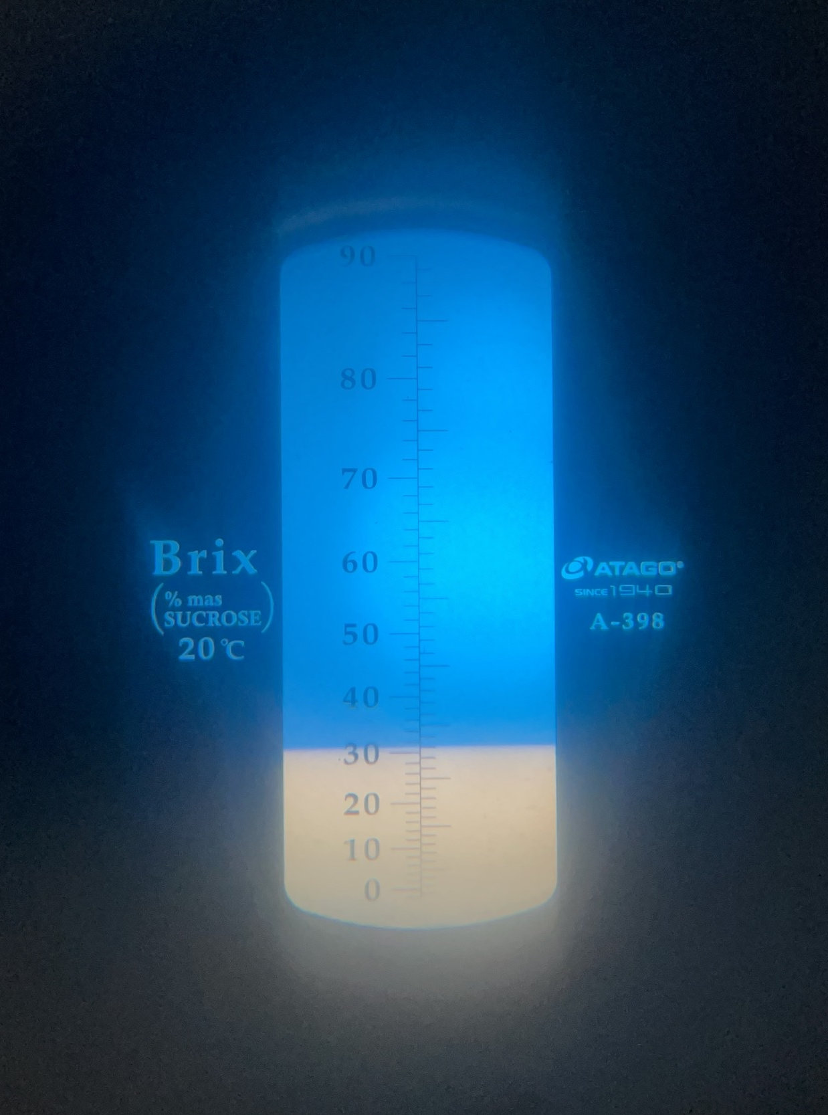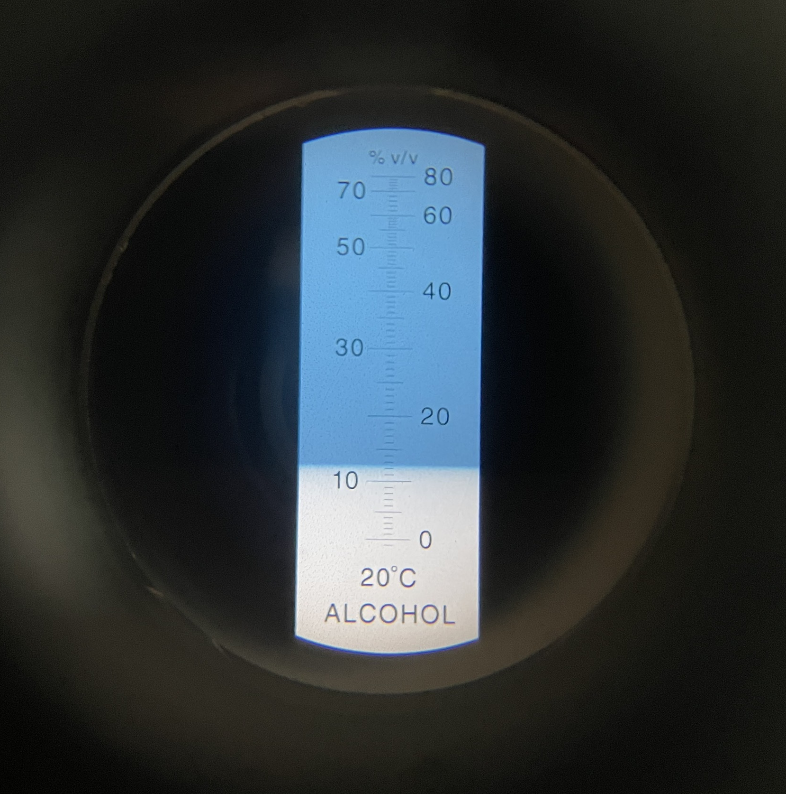
Hình 1 Đo độ ẩm, đo Brixvà độ cồn mẫu
Độ cồn của các mẫu cơm rượu dao động từ 8–10% v/v và có sự khác biệt thống kê. Quá trình đường hóa do nấm mốc và lên men rượu do nấm men chuyển glucose thành ethanol.⁷ Một lượng nhỏ ethanol cũng có thể hình thành nhờ vi khuẩn lactic khi lên men ở nhiệt độ >30 °C, với sự hiện diện của maltose.¹⁵ So với các nghiên cứu trước, hàm lượng ethanol này khá cao. Ví dụ, Khao-Mak của Thái Lan chỉ đạt 2,15–2,58% v/v sau 3 ngày lên men,¹⁰ và các nghiên cứu khác cho thấy rượu sinh ra <0,5% v/v sau 3 ngày, tăng dần lên 1–2% v/v vào ngày thứ 7.¹⁶ Sự khác biệt có thể do nguồn nguyên liệu.¹⁶ Hàm lượng acid lactic trong các mẫu cơm rượu dao động từ 0,75–0,99 mg/mL. Có mối tương quan nghịch giữa ethanol và acid lactic: ethanol tích tụ ức chế quá trình tạo acid, giúp kiểm soát độ acid và hạn chế ôi thiu.¹⁵ Mẫu 0,6% có hàm lượng acid thấp nhất (0,75 mg/mL), trong khi mẫu 0,8% cao nhất (0,98 mg/mL), tương tự kết quả lên men Khao-Mak sau 3 ngày.² Jiu Niang cũng chứa nhiều acid hữu cơ, chủ yếu là acid lactic, cùng các acid khác như malic, fumaric, acetic, tartaric, citric và succinic, với tổng hàm lượng tăng theo thời gian và giảm nhẹ sau 60 giờ.¹⁴ Hiện tượng này liên quan đến hoạt động phức tạp của hệ vi sinh vật trong men khởi động hoặc do tạp nhiễm.¹⁷
Giá trị pH của các mẫu cơm rượu dao động từ 3,9–3,9, tương ứng với hàm lượng acid. Điều này phản ánh mối liên hệ giữa pH và cường độ ion của acid. Ở sản phẩm Khao-Mak từ gạo đen, pH giảm từ 6,00 xuống 4,00–4,27 sau 3 ngày lên men.¹⁸ Nấm men và nấm mốc tham gia chuyển hóa đường thành ethanol và acid, góp phần giảm pH và tạo môi trường kháng khuẩn, đảm bảo an toàn thực phẩm.¹⁷ Nhìn chung, chất lượng cơm rượu thay đổi tùy theo nguồn men, quy trình truyền thống, điều kiện môi trường và thời gian lên men.
Ngoài các chỉ tiêu hoá lý như độ ẩm, pH, hàm lượng acid, độ Brix và độ cồn, sản phẩm cơm rượu còn được đánh giá cảm quan nhằm khảo sát mức độ ưa thích của người tiêu dùng. Kết quả đánh giá cảm quan được trình bày ở Bảng 2.

Bảng 2 Ảnh hưởng bánh men phân lập đến chất lượng cảm quan sản phẩm cơm rượu
Nồng độ bánh men | Điểm trung bình cảm quan | Methol (%) | Furfurol (%)
0,4% | 18,41^{b} ± 0,27 | - | -
0,6% | 16,41ª± 0,34 | - | -
0,8% | 16,0ª± 0,25 | - | -
Số liệu là kết quả trung bình của 3 lần lặp lại. Trong cùng một cột, các chữ cái a, b thể hiện sự khác biệt có ý nghĩa thống kê ở độ tin cậy 95%

Điểm cảm quan trung bình ở nồng độ 0,4% là 18,41 ± 0,27, khác biệt có ý nghĩa thống kê so với 0,6% (16,41 ± 0,34) và 0,8% (16,00 ± 0,25). Điểm cảm quan giữa 0,6% và 0,8% không khác biệt. Kết quả cho sản phẩm có cảm quan cao ở nồng độ bánh men 0,4%. Ngoài ra, kết quả trên cũng cho thấy hai chất không mong muốn có mặt trong quá trình lên men cơm rượu là methanol và furfurol đã không xuất hiện trong sản phẩm. Đây là hai chất gây nhức đầu và ảnh hưởng đến hệ thần kinh của người sử dụng. Vì vậy, việc phân tích các mẫu thí nghiệm và không thấy sự xuất hiện của hai chất này là rất ý nghĩa cho việc thương mại hóa sau này.
Bên cạnh các chỉ tiêu hoá lý, cảm quan thì các chỉ tiêu về vi sinh vật trong các mẫu cơm rượu cũng được phân tích, bao gồm các chỉ tiêu xác định mật số nấm mốc, nấm men, vi khuẩn lactic. Qua đó có cái nhìn tổng quan về vi sinh vật hiện diện trong sản phẩm cơm rượu. Kết quả phân tích mật số vi sinh vật được trình bày ở Bảng 3.

Bảng 3. Ảnh hưởng bánh men phân lập đến mật số vi sinh vật gây bệnh trên sản phẩm
Nồng độ | Nấm mốc  (Log₁₀ CFU/g) | Nấm men  (Log₁₀ CFU/g) | Vi khuẩn lactic  (Log₁₀ CFU/g)
0,4% | 7,27^{c} ± 0,02 | 7,28^{c}±0,01 | 8,22ª±0,01
0,6% | 6,22ª± 0,02 | 7,27^{b}±0,01 | 8,27^{b}±0,02
0,8% | 6,92^{b}± 0,01 | 7,20ª±0,01 | 8,24ª±0,01
Số liệu là kết quả trung bình của 3 lần lặp lại. Trong cùng một cột, các chữ cái a, b thể hiện sự khác biệt có ý nghĩa thống kê ở độ tin cậy 95%

Kết quả phân tích ở Bảng 3 cho thấy mẫu cơm rượu 0,4% bánh men phân lập có mật số nấm men và nấm mốc cao nhất lần lượt là 7,27 log₁₀CFU/g và 7,28 log₁₀CFU/g, thấp nhất là mẫu cơm rượu 0,6% với mật số nấm men và nấm mốc lần lượt là 6,22 log₁₀CFU/g và 7,27 log₁₀CFU/g. Điều này đã chứng tỏ rằng trong cơm rượu đều có chứa các dòng nấm mốc và nấm men. Đây là hai loại vi sinh vật đóng vai trò và hoạt tính chủ yếu trong quá trình đường hóa và lên men rượu.^{19,20} Trong báo cáo kết quả lên men Khao-mak⁶ cũng cho thấy sự tương đồng khi kết thúc thời gian lên men (ngày thứ 3), tổng số nấm mốc, nấm men đếm được ở sản phẩm lần lượt là 7,00×10² CFU/g và 5,40×10⁵ CFU/g.¹¹ Bên cạnh đó, kết quả cũng cho thấy sự hiện diện của vi khuẩn lactic. Bên cạnh nấm mốc, một số vi khuẩn có khả năng tạo ra các enzyme giúp thủy phân tinh bột trong nguyên liệu thô để tạo rađường mà nấm men có thể sử dụng để sản xuất rượu.²¹ Chính vì vậy khi nghiên cứu sản xuất Tapai (một sản phẩm truyền thống của Indonesia tương tự cơm rượu của Việt Nam) bằng cách bổ sung chủng Lactobacillus plantarum cùng với men làm giống khởi động. Kết quả cho thấy Tapai được lên men có chứa chủng L. plantarum có các đặc tính hơi khác so với Tapai truyền thống và nhận được sự ưa thích của các cảm quan viên.²²
3.2 Ảnh hưởng của thời gian lên men đến chất lượng cơm rượu
Quá trình lên men cơm rượu có sự biến đổi đáng kể về các chỉ tiêu lý hóa theo thời gian. Bảng 4 cung cấp dữ liệu về độ Brix, pH, hàm lượng cồn và điểm cảm quan tại các mốc lên men 2, 3 và 4 ngày.
Bảng 4. Ảnh hưởng thời gian lên men đến chất lượng cơm rượu
Chỉ tiêu | Thời gian lên men (ngày)
Chỉ tiêu | 2 | 3 | 4
Độ Brix (ºBrix) | 39.4^{c}±0.52 | 38.1^{b}±0.26 | 35.6ª±0.2
pH | 3.82ª±0.02 | 4.05^{c}±0.04 | 3.91^{b}±0.01
Độ Cồn (% v/v) | 8.0ª±0.2 | 10.67^{b}±0.58 | 11.02^{b}±0.57
Cảm quan (điểm) | 14.50ª±0.32 | 17.44^{c}±0.14 | 16.25^{b}±0.26
Độ ẩm (% w/w) | 44.3ª±0.67 | 47.5^{b}±0.05 | 49.2^{c}±0.22
Hàm lượng acid (mg/ml) | 0,87ª±0,05 | 0,99^{ab}±0,01 | 1,05^{b}±0,05
Methanol (%) | - | - | -
Furfurol (%) | - | - | -
Ghi chú: Số liệu trong bảng là giá trị trung bình của 3 lần lặp lại ± độ lệch chuẩn. Các giá trị trung bình trong cùng một hàng theo sau có các mẫu tự giống nhau thể hiện sự khác biệt không có ý nghĩa về mặt thống kê ở mức ý nghĩa 5% (p<0,05).

Kết quả nghiên cứu cho thấy thời gian lên men có ảnh hưởng đến các chỉ tiêu hóa lý và cảm quan của sản phẩm. Độ Brix giảm dần từ 39,4 °Brix ở ngày thứ 2 xuống 38,1 °Brix ở ngày thứ 3 và còn 35,6 °Brix vào ngày thứ 4. Sự giảm này có ý nghĩa thống kê và phản ánh quá trình chuyển hóa đường thành ethanol và các sản phẩm phụ. pH của mẫu có xu hướng dao động, tăng nhẹ từ 3,82 lên 4,05 vào ngày thứ 3, sau đó giảm còn 3,91 vào ngày thứ 4. Sự thay đổi này có thể liên quan đến sự hình thành và phân giải các acid hữu cơ trong môi trường lên men, mặc dù vẫn nằm trong giới hạn acid yếu phù hợp với sản phẩm thực phẩm lên men.
Độ cồn trong sản phẩm tăng từ 8,0% (ngày 2) lên 10,67% (ngày 3) và đạt 11,02% vào ngày thứ 4. Sự khác biệt giữa ngày 2 và các mốc sau là có ý nghĩa, tuy nhiên sự chênh lệch giữa ngày 3 và 4 không đáng kể, cho thấy tốc độ sinh tổng hợp ethanol đạt đỉnh vào khoảng ngày thứ 3. Giá trị cảm quan tăng mạnh từ 14,50 điểm (ngày 2) lên 17,44 điểm (ngày 3) và giảm nhẹ còn 16,25 điểm vào ngày thứ 4. Mẫu lên men 3 ngày được đánh giá là có chất lượng cảm quan tốt nhất, thể hiện sự cân bằng giữa hương vị, độ cồn và độ acid. Độ ẩm của sản phẩm tăng dần theo thời gian, từ 44,3% đến 49,2%, phản ánh sự phân giải và hòa tan các hợp chất trong quá trình thủy phân nguyên liệu. Đồng thời, hàm lượng acid tổng cũng tăng nhẹ từ 0,87% lên 1,05%, phù hợp với sự tích lũy acid hữu cơ do hoạt động của vi sinh vật. Đáng chú ý, không phát hiện sự hiện diện của methanol và furfural trong bất kỳ mẫu nào, khẳng định tính an toàn của quá trình lên men.
Bên cạnh các chỉ tiêu hoá lý, cảm quan thì các chỉ tiêu về vi sinh vật trong các mẫu cơm rượu cũng được phân tích, bao gồm các chỉ tiêu xác định mật số nấm mốc, nấm men, vi khuẩn lactic. Qua đó có cái nhìn tổng quan về vi sinh vật hiện diện trong sản phẩm cơm rượu. Kết quả phân tích mật số vi sinh vật được trình bày ở Bảng 5:
Bảng 5. Ảnh hưởng thời gian lên men đến mật số vi sinh vật trên sản phẩm
Thời gian lên men  (ngày) | Nấm mốc  (Log₁₀ CFU/g) | Nấm men  (Log₁₀ CFU/g) | Vi khuẩn lactic  (Log₁₀ CFU/g)
2 | 7,01^{c} ± 0,05 | 7,03^{c}±0,01 | 8,14ª±0,01
3 | 6,13^{b}± 0,03 | 7,15^{b}±0,01 | 8,23^{b}±0,02
4 | 5,92ª± 0,02 | 7,6ª±0,01 | 8,34^{c}±0,01
Số liệu là kết quả trung bình của 3 lần lặp lại. Trong cùng một cột, các chữ cái a, b thể hiện sự khác biệt có ý nghĩa thống kê ở độ tin cậy 95%

Trong quá trình lên men, sự thay đổi mật độ các nhóm vi sinh vật có sự khác biệt rõ rệt theo thời gian. Mật độ nấm mốc giảm dần từ 7,01 log₁₀ CFU/g ở ngày thứ 2 xuống còn 6,13 log₁₀ CFU/g ở ngày thứ 3 và đạt mức thấp nhất là 5,92 log₁₀ CFU/g vào ngày thứ 4. Sự giảm này có ý nghĩa thống kê với các giá trị trung bình mang ký hiệu chữ cái khác nhau (p < 0,05). Ngược lại, mật độ nấm men tăng đáng kể theo thời gian, từ 7,03 log₁₀ CFU/g (ngày 2) lên 7,15 log₁₀ CFU/g (ngày 3) và đạt 7,60 log₁₀ CFU/g ở ngày thứ 4; sự gia tăng này cũng có ý nghĩa thống kê. Tương tự, vi khuẩn lactic có xu hướng phát triển mạnh, với mật độ tăng từ 8,14 log₁₀ CFU/g lên 8,23 và 8,34 log₁₀ CFU/g lần lượt theo các ngày 2, 3 và 4. Các giá trị trung bình giữa các ngày mang ký hiệu chữ cái khác nhau, cho thấy sự khác biệt có ý nghĩa thống kê (p < 0,05). Như vậy, quá trình lên men đã tạo điều kiện thuận lợi cho sự phát triển của nấm men và vi khuẩn lactic – hai nhóm vi sinh vật có lợi – đồng thời ức chế đáng kể sự phát triển của nấm mốc, góp phần đảm bảo chất lượng và an toàn vi sinh cho sản phẩm. Xu hướng này phù hợp với các công bố quốc tế về lên men rượu. Theo Fleet²³ trong quá trình lên men rượu vang, Saccharomyces cerevisiae là loài nấm men ưu thế, phát triển mạnh mẽ và tạo môi trường khắc nghiệt (ethanol, pH thấp) làm ức chế các vi sinh vật không mong muốn như nấm mốc và vi khuẩn hiếu khí. Yoon cũng kết luận có khoảng 4,6 x 10⁷ cfu/ml saccharomyces cerevisae hiện diện trong dung dịch nước gạo sau lên men 48 giờ.²⁴
Tổng hợp các kết quả cho thấy thời gian lên men 3 ngày là tối ưu, với độ cồn cao, cảm quan tốt và các chỉ tiêu an toàn đều đạt yêu cầu. Thời gian này có thể được khuyến nghị áp dụng trong thực tế sản xuất nhằm đạt hiệu quả cao về chất lượng và an toàn thực phẩm.
Như vậy, thời gian lên men tối ưu của cơm rượu là 3 ngày với tỷ lệ bánh men sử dụng 0,4%, đảm bảo các chỉ tiêu chất lượng như pH, độ Brix, nồng độ cồn, hàm lượng acid, mật số nấm mốc, nấm men và vi khuẩn lactic đạt giá trị lý tưởng. Đồng thời, sản phẩm thu được cũng nhận được đánh giá tích cực từ người tiêu dùng thông qua các chỉ số cảm quan.

4. KẾT LUẬN
Nghiên cứu cho thấy tỷ lệ bánh men phân lập và thời gian lên men là hai yếu tố ảnh hưởng đáng kể đến chất lượng cơm rượu truyền thống. Tăng nồng độ bánh men từ 0,4% đến 0,8% làm giảm độ ẩm và hàm lượng đường hòa tan (°Brix), đồng thời ảnh hưởng đến các chỉ tiêu pH, độ cồn, acid lactic và mật số vi sinh vật đặc trưng. Trong đó, nồng độ 0,4% bánh men phân lập cho kết quả cảm quan tốt nhất cùng với mật số nấm mốc, nấm men cao nhất, cho thấy hoạt động lên men hiệu quả và sản phẩm có hương vị được người tiêu dùng ưa thích. Về thời gian lên men, các chỉ tiêu hóa lý như độ Brix, pH, độ cồn, độ ẩm và hàm lượng acid đều biến động theo chiều hướng phù hợp với quá trình lên men tự nhiên, đạt chất lượng tối ưu sau 3 ngày lên men với hàm lượng ethanol cao (trên 10% v/v), pH ổn định, độ acid vừa phải và điểm cảm quan cao nhất. Mật số vi sinh vật cũng biến đổi rõ rệt theo thời gian, với mật độ nấm mốc giảm, trong khi nấm men và vi khuẩn lactic tăng, phản ánh sự phát triển và cân bằng hệ vi sinh vật trong quá trình lên men. Đáng chú ý, không phát hiện methanol và furfurol – các chất gây độc – trong bất kỳ mẫu nào, đảm bảo an toàn thực phẩm cho sản phẩm cơm rượu. Kết quả nghiên cứu cung cấp cơ sở khoa học quan trọng để tối ưu hóa quy trình lên men truyền thống, nâng cao chất lượng, độ ổn định và tiềm năng thương mại hóa sản phẩm cơm rượu, đồng thời góp phần phát triển ngành công nghiệp thực phẩm lên men truyền thống một cách bền vững và an toàn.

TÀI LIỆU THAM KHẢO
1. N. T. P. Dung, F. Rombouts, M. Nout. Characteristics of some traditional Vietnamese starch-based rice wine fermentation starters (men), LWT-Food Science and Technology, 2007, 40, 130-135.
2. N. V. Hue, N. T. V. Anh, and H. T. Kim. Khả năng kháng oxy hóa, kháng khuẩn của dịch chiết lá và ứng dụng sản xuất bánh men trong sản xuất rượu men lá, Hue University Journal of Science: Agriculture and Rural Development, 2021, 130, 57–73-57–73.
3. Đ. T. K. Tiên, H. T. N. Mi, H. X. Phong, N. N. Thạnh, B. H. Đ. Long, H. T. Toàn, N. T. P. Dung. Phân lập, tuyển chọn và ứng dụng nấm men chịu nhiệt trong lên men rượu vang trái giác. Tạp chí Khoa học Đại học Cần Thơ, 2021, 57, 132-143.
4. N. Đ. Thưởng, N. T. Hằng. Công nghệ sản xuất và kiểm tra cồn Etylic, Khoa học và kỹ thuật, 2007.
5. N. T. M. Hằng, N. M. Thư. Phân lập và tuyển chọn một số chủng vi khuẩn lactic có khả năng sinh tổng hợp amylase và bacteriocin. Tạp chí Khoa học và Công nghệ Lâm nghiệp, 2013, 003-010.
6. C. P. Kurtzman, J. W. Fell, T. Boekhout, V. Robert. (2011). Methods for isolation, phenotypic characterization and maintenance of yeasts. In "The yeasts",. Elsevier, 2011, 87-110.
7. L. V. X.-Cong., Z. Q. Huang, W. Zhang, P.-F. Rao, L. Ni. Identification and characterization of filamentous fungi isolated from fermentation starters for Hong Qu glutinous rice wine brewing. The Journal of general and applied microbiology, 2012, 58, 33-42..
8. T. T. X. Mai. Giáo trình thực tập Sinh học Phân tử. . Viện Nghiên cứu và Phát triển Công nghệ Sinh học. Nhà xuất bản Trường Đại học Cần Thơ, 2010.
9. H. T. Thanh, H. Q. Huy, N. T. N. Anh, L. M. Châu, N. N. Thạnh, B. H. Đ. Long, H. X. Phong. Khảo sát chất lượng và phân lập nấm men, nấm mốc từ cơm rượu được sản xuất ở Thành phố Cần Thơ. Tạp chí Khoa học Đại học Cần Thơ, 2024, 60, 461-472.
10. V. Surojanametakul, W. Panthavee, P. Satmalee, N. Phomkaivon, T. Yoshihashi. Effect of traditional dried starter culture on morphological, chemical and physicochemical properties of sweet fermented glutinous rice products, 2019.
11. V. Surojanametakul, W. Panthavee, P. Satmalee, N. Phomkaivon, T. Yoshihashi. Effect of Traditional Dried Starter Culture on Morphological, Chemical and Physicochemical Properties of Sweet Fermented Glutinous Rice Products, Journal of Agricultural Science, 2024, 11, 1-43.
12. N. Đ. Lượng. Công nghệ vi sinh vật, Tập 3: Thực phẩm lên men truyền thống. Đại học Kỹ thuật Thành phố Hồ Chí Minh. 2005.
13. L. Đ. Phẩm. Nấm men công nghiệp, Nhà xuất bản Khoa học và Kỹ thuật, Hà Nội, 2006, 9-18.
14. Y. Xu, Y. Jin, J. Su, N. Yang, X. Xu, Z. Jin, B. Cui, F. Wu. Changes in the nutritional value, flavor, and antioxidant activity of brown glutinous rice during fermentation, Food Bioscience, 2021, 43, 101273.
15. C. Åkerberg, K. Hofvendahl, G. Zacchi, B. Hahn-Hägerdal. Modelling the influence of pH, temperature, glucose and lactic acid concentrations on the kinetics of lactic acid production by Lactococcus lactis ssp. lactis ATCC 19435 in whole-wheat flour. Applied microbiology and biotechnology, 1998, 49, 682-690.
16. J. Wongsa, V. Rungsardthong, T. Yasutomo. Production and analysis of volatile flavor compounds in sweet fermented rice (Khao Mak). In MATEC Web of Conferences, EDP Sciences, 2018, 192,. 03044.
17. C. Zhao, W. Su, Y. Mu, L. Jiang, Y. Mu. Correlations between microbiota with physicochemical properties and volatile flavor components in black glutinous rice wine fermentation, Food Research International, 2020, 138, 109800.
18. A. Manosroi, W. Ruksiriwanich, B. O. Kietthanakorn, W. Manosroi, J. Manosroi. Relationship between biological activities and bioactive compounds in the fermented rice sap, Food Research International, 2011, 44, 2757-2765.
19. C., Hesseltine, R., Rogers, F. Winarno. Microbiological studies on amylolytic oriental fermentation starters, Mycopathologia, 1998, 101, 141-155.
20. C. Nwosu, P. Ojimelukwe. Improvement of the traditional method of ogiri production and identification of the micro-organisms associated with the fermentation process, Plant foods for human nutrition,1993, 43, 267-272.
21. L. Hong, G. Fu, T. Liu, Y. Chen, S. Wu, W. Cai, Z. Xie, Y. Wan. Functional microbial agents enhance ethanol contents and regulate the volatile compounds in Chinese Baijiu, Food Bioscience, 2021, 44, 101411.
22. Y. Yusmarini, V. S. Johan, S. Fitriani, R. Rahmayuni, V. F. Artanti, U. Pato. Characteristics of probiotic tapai made by the addition of Lactobacillus plantarum 1, International Journal of Agricultural Technology, 2019, 15(1), 195-206
23. G. H. Fleet. Yeast interactions and wine flavour, International journal of food microbiology, Food Biology: Safety, Biotechnology, Authenticity & Traceability. John Wiley & Sons, 2003, 86, 11-22.
24. S. S. Yoon, J. A. Choi, K.H. Kim, T. S. Song, Y. S. Park. Populations and potential association of Saccharomyces cerevisiae with lactic acid bacteria in naturally fermented Korean rice wine, Food science and biotechnology, 2012, 21, 419-424.

